Фреза дорожная гидравлическая ФДГ-400

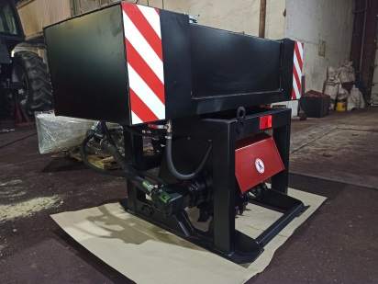

Фреза дорожная ФДГ-400 предназначена для подготовки асфальтовых и бетонных дорожных покрытий (без арматуры) к ремонту методом холодного фрезерования (удаление поврежденного дорожного покрытия, выступов, неровностей и т.п.).
ФДГ-400 представляет собой навесное оборудование, установленное на тракторе «БЕЛАРУС», совместно с гидроходоуменьшителем и системой охлаждения фрезы.
Оборудование может эксплуатироваться при температуре окружающей среды от+5˚ до +40˚С.

Технические характеристики оборудования

Наименование показателя | Значение показателя
1 | 2
Базовый трактор  Тяговый класс трактора по ГОСТ 27021  Тип рабочего органа (фрезы)  Расположение рабочего органа относительно продольной оси трактора  Глубина фрезерования, мм, не менее  Ширина фрезерования, мм, не менее  Максимальная транспортная скорость, км/ч  Рабочая скорость при включенном ходоуменьшителе , км/ч  Привод подъема-опускания фрезы  Привод вращения фрезы  Масса (с рабочими жидкостями) , кг  Частота вращения ВОМ трактора, об/мин | «Беларус-82.1»  1,4  Барабанный  Центральное  90  400  35  0…0,5  Гидравлический,  от гидросистемы трактора  Гидравлический  от насоса установленного на ВОМ трактора  1100  1000

